МИНИСТЕРСТВО ЦИФРОВОГО РАЗВИТИЯ, СВЯЗИ И МАССОВЫХ КОММУНИКАЦИЙ РОССИЙСКОЙ ФЕДЕРАЦИИ
Ордена Трудового Красного Знамени федеральное государственное бюджетное образовательное учреждение высшего образования
«Московский технический университет связи и информатики»
Кафедра «Сетевые информационные технологии и сервисы»

Лабораторная работа №1
«Процесс загрузки и выключения системы. Настройка параметров, смена паролей»

по дисциплине
Управление и администрирование информационных сетей

Выполнил: студент гр. БЭИ2202
Кулешов А. С.
Проверил: Вакурин И.С.

Москва, 2025 г
Цель работы
1) Изучить процесс загрузки ОС и основные точки управления загрузчиком (GRUB).
2) Научиться безопасно менять пароли пользователей и задавать пароль
для GRUB.
3) Освоить настройку таймаута и параметров ядра при загрузке.

Ход выполнения

Рисунок 1 – Создание бэкапа

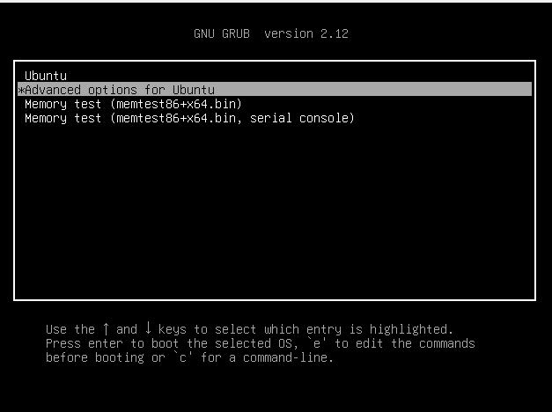
Рисунок 2 – Попадание в GRUB

Рисунок 3 – Редактирование настроек

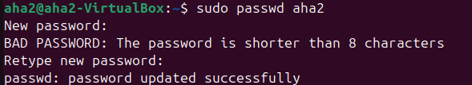
Рисунок 4 – Смена пароля пользователя

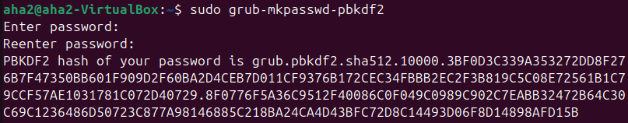
Рисунок 5 – Создание хэша для grub

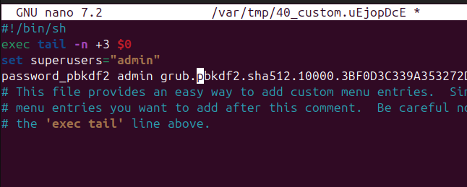
Рисунок 6 – Установка хэша для grub

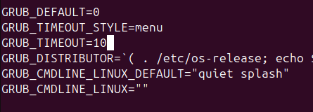
Рисунок 7 – Редактирование настроек grub

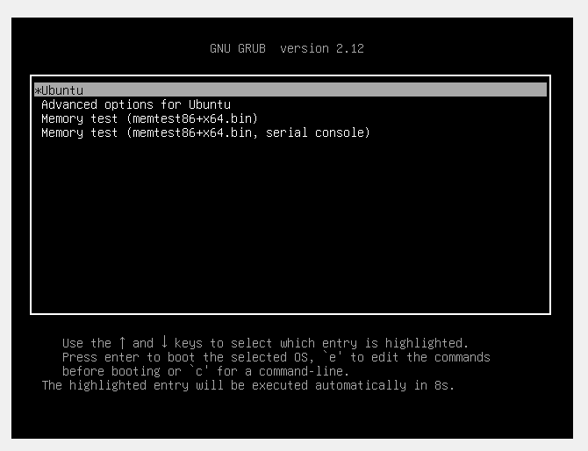
Рисунок 8 – Grub запустился автоматически с таймером

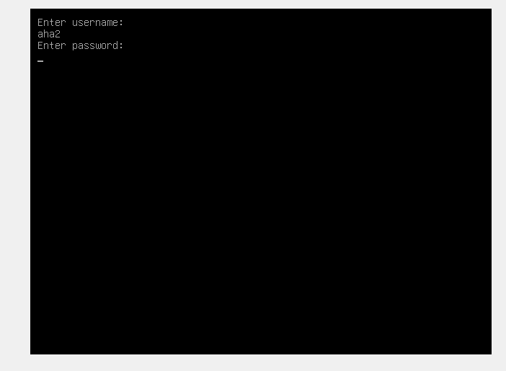
Рисунок 9 – При попытке редактирования просит пароль и имя пользователя

Контрольные вопросы
- Как временно изменить параметры ядра при загрузке?
- Нажать на e в меню grub, затем менять параметры в редакторе
2. Какова последовательность действий для установки пароля GRUB?
- Создания пароля, прогон его в хэш, установка в /etc/grub.d/40_custom
3. Почему важно создавать резервные копии файлов GRUB перед изменениями?
- Потому что при неверных действиях пользователя в меню grub вся система может умереть, иметь резервные копии очень хорошая идея, когда копаешься внутри загрузчика системы
4. Где хранится итоговая конфигурация GRUB (в зависимости от дистрибутива)?
- /boot/grub/grub.cfg в Ubuntu

